Excursion du jeudi 13 JUIN
Au Pays de NYONS (26)

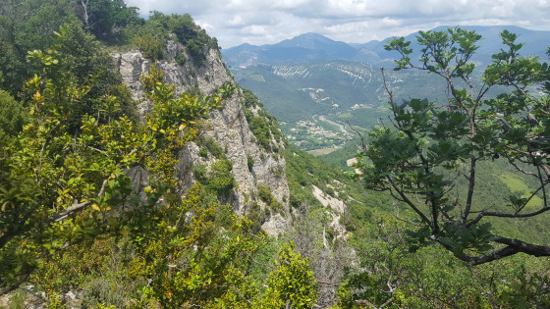

Excursion en car, distance de Roussillon : 151 km et durée du transport : 2 h environ.

Située entre les Alpes et la Méditerranée, au cœur de la Drôme Provençale, tout près du Mont Ventoux, lové au creux des montagnes, avec ses collines et ses vallées, le Pays de Nyons vous offre soleil, nature, patrimoine et terroir.
En effet, surnommée « le petit Nice », cette charmante commune est protégée du mistral et jouit d’un climat privilégié, caractérisé par la douceur, l’ensoleillement et l’absence de vent.

Vous n’ignorez pas que l’olive et l’huile d’olive font partie intégrante du patrimoine culturel de Nyons, aussi vous aurez le plaisir d’apprécier d’innombrables autres produits issus de cette généreuse terre : huile, fruits, vinaigre, vins, bière, plantes aromatiques, savons, fleurs, truffes…

Mais le patrimoine culturel et historique y est également très riche. Notamment : Le Pont Roman, la Tour Randonne, la Place Des Arcades, l église Saint Vincent, les vieux moulins, pour ne citez qu’eux.

La description de Nyons, ne serait pas complète si nous ne citions pas l’enfant du pays ; René BARJAVEL : « La seule différence entre Nyons et le Paradis c’est qu’à Nyons, on est bien vivant »

Pour découvrir Nyons et sa région, nous vous proposons trois randonnées.

Groupe 1 : Montagne de l’Essaillon ; Parcours de niveau 4 de 17 km avec dénivelé positif de 800 m
Encadrement du groupe : André DUBOIS et Jean Pierre LECLERE.

Cette belle randonnée au départ de Nyons emprunte en grande partie des chemins balisés (GR 9 et PR) en sous bois de chênes, de buis. Une grande partie de la balade se fait en bordure de crête, ce qui permet de belles échappées visuelles sur Nyons, la vallée de l’Eygues, le Mont Ventoux.
Mais ATTENTION PRUDENCE car Montée quelquefois physique et à plusieurs reprises le sentier se trouve au bord de précipices.
Quant au point culminant : Garde Grosse, il mérite un long arrêt.

Repas tiré du sac. Pensez à prendre suffisamment d’eau
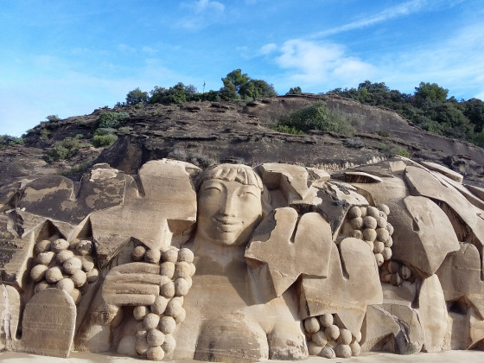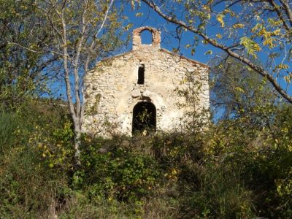

Groupe 2 : Piégon et les ruines du hameau des Géants ; Parcours de niveau 3 de 11 km et dénivelé de 300 m. Encadrement du groupe : Jean Claude GALLIFFET.

Dès le départ qui se fait depuis Piégon, village situé à 10 km au Sud Est de Nyons,
vous découvrirez une sculpture monumentale “ La Belle Vendangeuse“ et après une courte montée la séduisante chapelle de Notre Dame du Cadenet, ainsi que les ruines du vieux village. Ensuite nous déambulerons au milieu des vignes et des champs d’oliviers, avant d’attaquer un sentier assez raide qui débouchera sur un large vallon bordé d’abricotiers, jusqu’au hameau des Géants où subsistent quelques ruines et l’ancienne chapelle, dans la crypte de laquelle ont été trouvés de très longs tibias, à l’origine du nom de ce lieu.
La montée se poursuit jusqu’au sommet du Gros Moure. Le retour se fait par une agréable piste en pente douce dans la montagne de la Buisse.
Repas tiré du sac. Pensez à prendre suffisamment d’eau

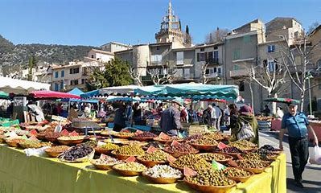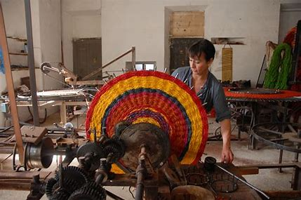

Groupe 3 : A la découverte de NYONS ; Parcours de niveau 2 de 7 km et dénivelé de 150 m. Encadrement du groupe : Josette RAVINEL

Déambulation à travers les ruelles de la ville. Vous pourrez notamment admirer : la Place des Arcades, la Tour Randonne, le trou du Pontias, la Chapelle Notre Dame de Reparat, sans oublier le marché, car le jeudi est jour de marché à Nyons, etc
Pour ceux qui le souhaitent, visite guidée de la Scourtinerie ; dernier endroit de fabrication du scourtin, ce paillasson traditionnel .1h environ coût : 3€ par personne.

Pour ce groupe, soit repas tiré du sac, soit déjeuner dans un restaurant de la ville.
(voir ci après liste jointe). Il est prudent de réserver.

Départ pour Roussillon: vers 16H 30
Liste de quelques restaurants:

- Le VERRE A SOIE. 12 place Bourdongle. Tél: 04 75 26 15 18

- Le TEX. 20 rue Deportès. Tél: 04 75 26 27 30

- La FARIGOULE. 23 rue Deportès. Tél: 04 75 26 07 01

- D’un GOÛT A L’AUTRE. 21 rue Deportès. Tél: 04 75 26 62 27

- La CRÊPE DU SUD. Place Colonel BARILLON. Tél: 04 75 26 39 97

- TEA TIME. 1 rue de la Mairie. Tél: 04 75 27 72 67

- MAX PIZZA. 70 Promenade de la Digue. Tél: 04 75 26 84 43

- LE VIN EST UNE FÊTE. 22 Place Autiero. Tél: 04 75 26 43 23

BON APPETIT

